今日动态
2024.9.9
一、早晨入园
今天早晨，小朋友们都快快乐乐的来到班级，和老师阿姨打招呼，棒棒哒！
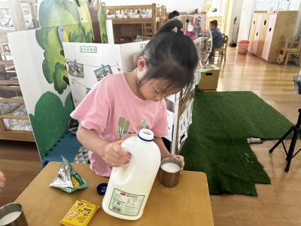 | 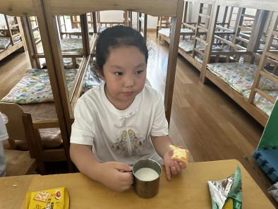 | 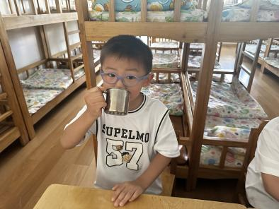

二、户外活动
今天我们进行了升旗仪式，小朋友们在烈日下都坚持到底，非常的棒！
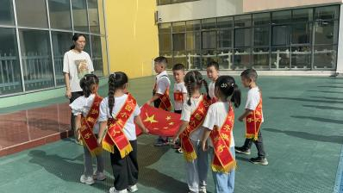 | 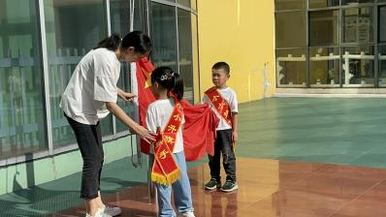 | 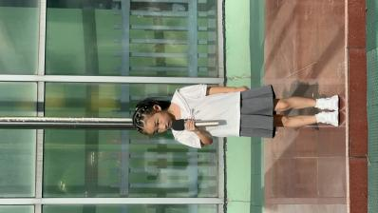
然后我们去轮胎区开展户外活动。
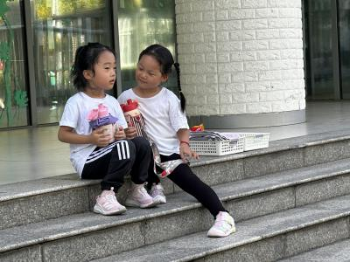 | 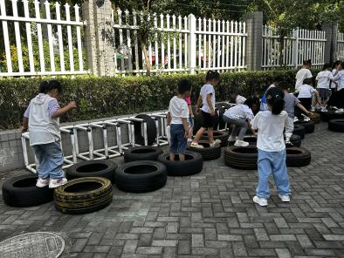 | 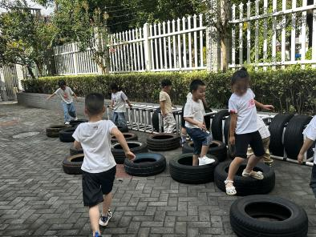
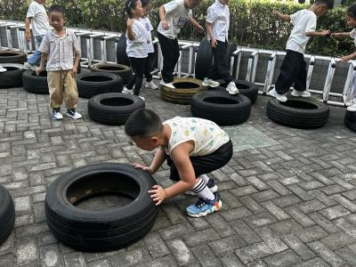 | 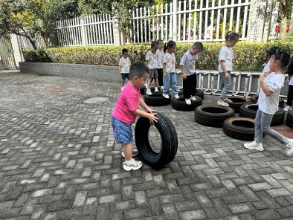 | 

三、集体活动
今天的集体活动是语言《小熊长大了》。《小熊长大了》是一则充满童趣的教育故事，故事中语言通俗易懂，富有生活化，主要讲述了小熊和其他小动物们在生长过程中发生的有趣的故事。这则故事蕴含着“每个人都和小动物们一样，会不断地长高、长大，不断地变化”以及“长大了，身体变化了，本领也增大了”的道理。
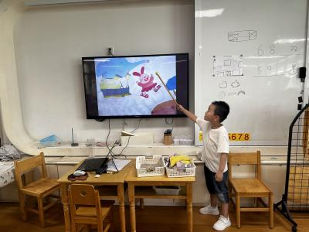 | 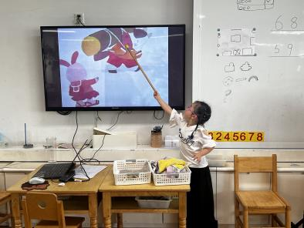 | 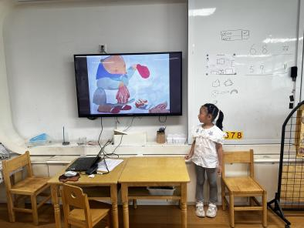

四、区域游戏
小朋友们按照自己的选择进行区域游戏。
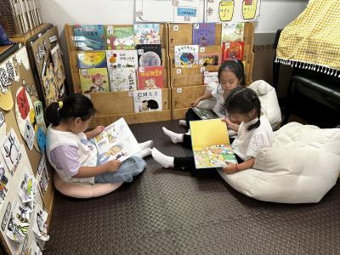 | 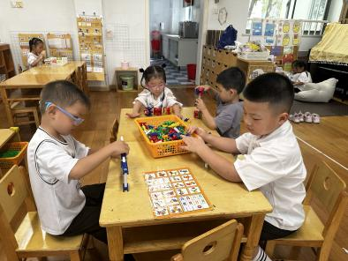 | 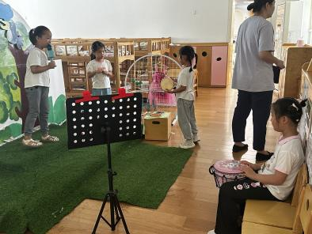
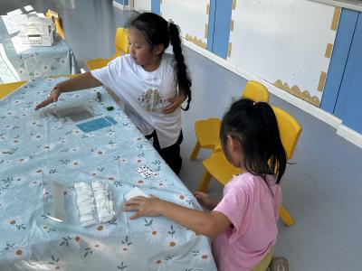 | 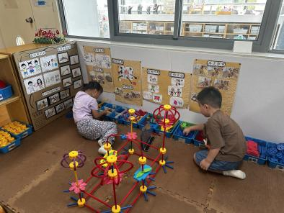 | 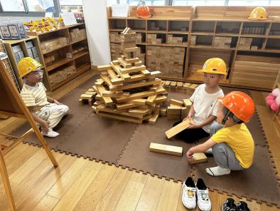

- 温馨提示
天气很热，大家注意关注小朋友的每日健康哦！勤洗澡、勤换衣、勤剪指甲！

